Лабораторная работа №3.

Установка программного обеспечения

Выполнила студентка группы М3311

Авсюкевич Анастасия

**Задачи:**

1.Научиться получать информацию об установленных и доступных пакетах и устанавливать пакеты программного обеспечения из репозиториев в Linux.

2. Научиться устанавливать программные продукты из исходных кодов в Linux.

3. Научится конфигурировать менеджер пакетов и создавать собственные репозитории.

**Задание:**

Выполните указанные ниже действия и запишите все использовавшиеся команды с параметрами и изменения в файлах в отдельный файл протокола. Для удобства выполнения работы рекомендуется настроить доступ к виртуальной машине по ssh.

Вспомогательная команда:  
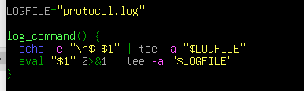

1. Выведите список всех подключенных репозитариев

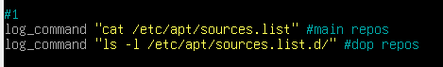

Файл /etc/apt/sources.list содержит основные URL-адреса репозиториев.

Результат работы скрипта:

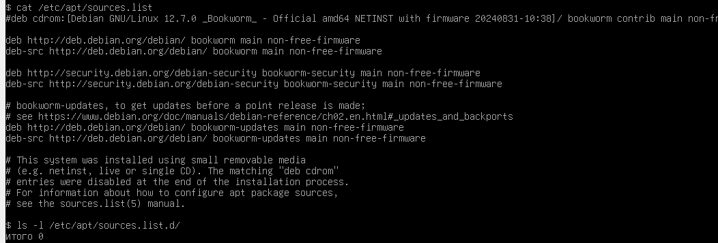

1. Обновите локальные индексы пакетов в менеджере пакетов.



Результат работы скрипта:

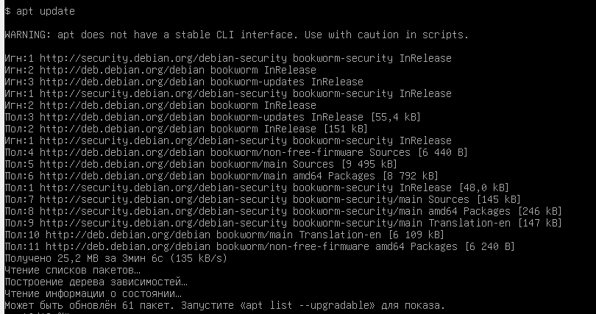

Сущ = Успешно скачан (Hit в английской версии).

Пол = Скачаны обновления индексов.

Игн= Игнорируется (в английском выводе — Ign = Ignored). Это значит, что APT не скачал указанный файл или часть данных, но это не является ошибкой.

3. Выведите информацию о метапакете build-essential



Результат работы скрипта:

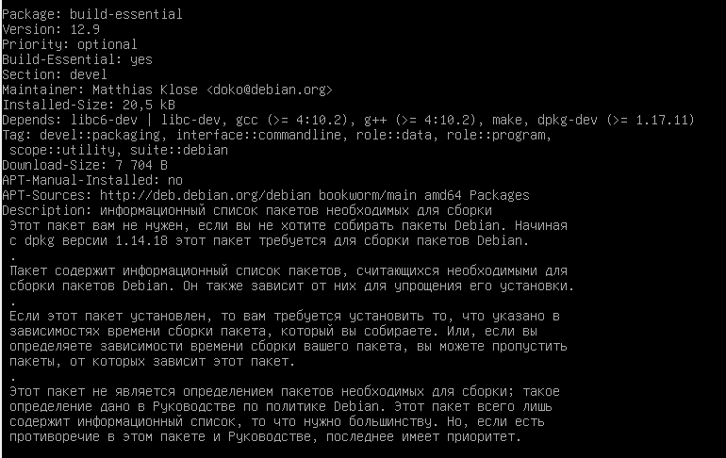

4. Установите метапакет build-essential, при этом определите какие компоненты будут установлены, а какие обновлены.

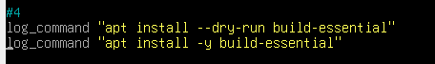

Результат работы скрипта:

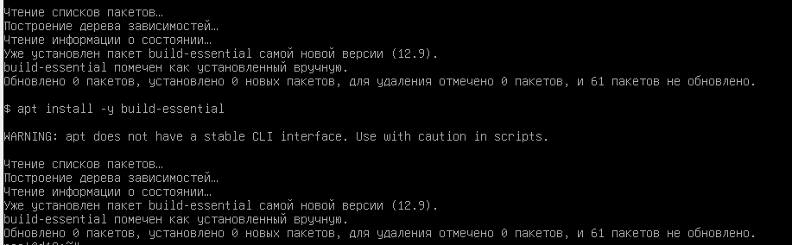

5. Найдите пакет, в описании которого присутствует строка «clone with a bastard algorithm»

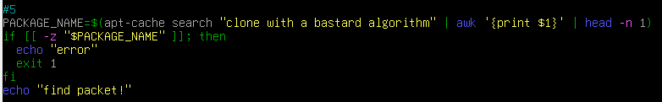

Результат работы скрипта:



1. Скачайте в отдельную директорию в домашнем каталоге архив с исходными кодами найденного в п.5 пакета.

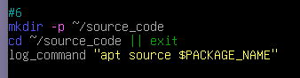

Результат работы скрипта:

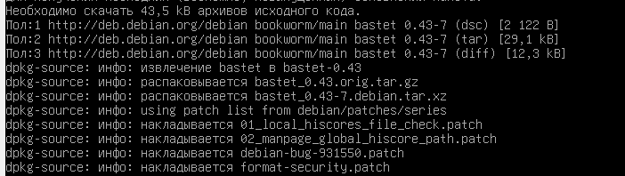



Повторный вызов для проверки:  
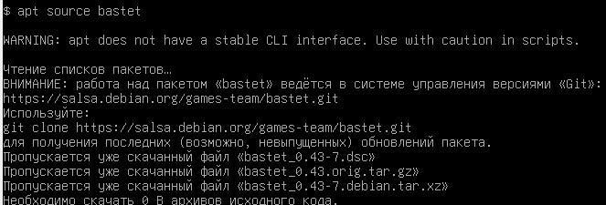

1. Установите пакет из исходных кодов, скаченных в п.6





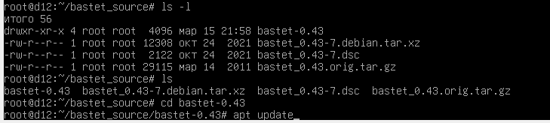

apt build-dep bastet

make

Изменения в Makefile:

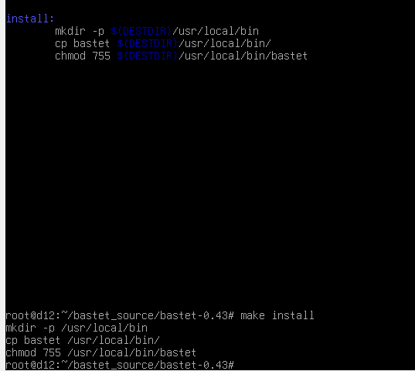

make install

Результат работы скрипта:

Проверка запуска bastet:

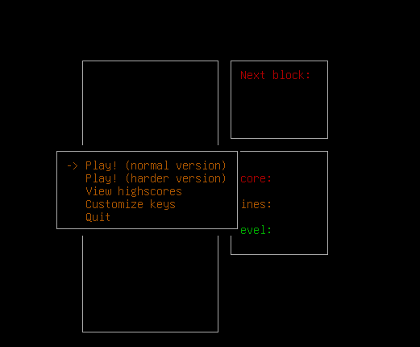

1. Если в конфигурационном файле пакета нет параметров установки пакета в систему, то добавьте их, так, чтобы пакет устанавливался в /usr/local/bin и на него назначались права ---rwxr-xr-x. Проверьте выполнения этих директив.

Описано выше

1. Проверьте, что любой пользователь может запускать установленный пакет, но не тратьте на это более 5 минут.

adduser testlab3

password: 12345

su – testlab3

Команда bastet сработала

1. Создайте файл task10.log, в который выведите список всех установленных пакетов.



Результат работы скрипта:

cat lab3_task10.log | less

Пример вывода:

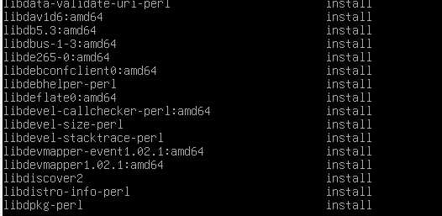

1. Создайте файл task11.log, в который выведите список всех пакетов (зависимостей), необходимых для установки и работы компилятора gcc.



Результат работы скрипта:

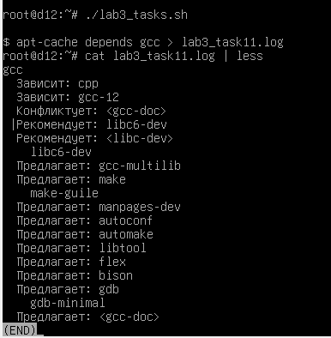

1. Создайте файл task12.log, в который выведите список всех пакетов (зависимостей), установка которых требует установленного пакета libgpm2.

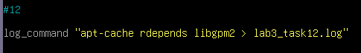

Результат работы скрипта:

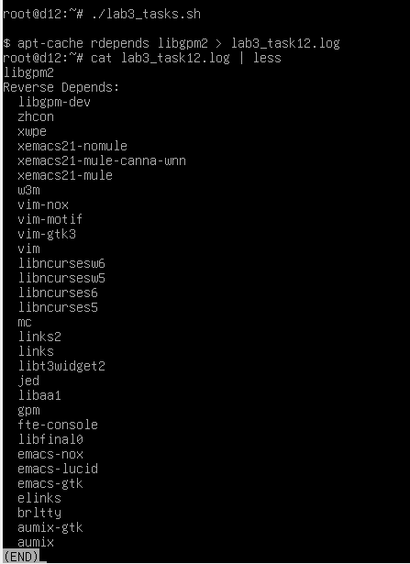

1. Создайте каталог localrepo в домашнем каталоге пользователя root и скопируйте в него c сайта http://snapshot.debian.org/package/htop/ пять разных версий пакета htop. Это можно сделать с помощью wget или просто передав файлы на виртуальную машину используя протокол ssh и утилиту scp.

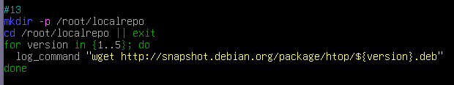

ИЛИ

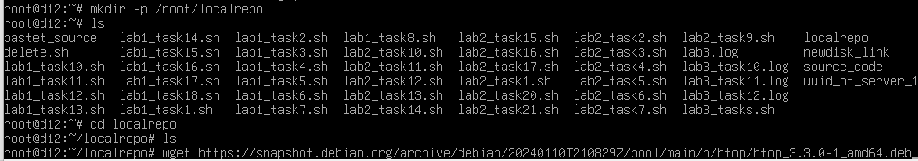

Все ссылки:

<https://snapshot.debian.org/archive/debian/20240110T210829Z/pool/main/h/htop/htop_3.3.0-1_amd64.deb>

<https://snapshot.debian.org/archive/debian/20240113T150425Z/pool/main/h/htop/htop_3.3.0-2_amd64.deb>

<https://snapshot.debian.org/archive/debian/20240118T212557Z/pool/main/h/htop/htop_3.3.0-3_amd64.deb>

<https://snapshot.debian.org/archive/debian/20240129T091021Z/pool/main/h/htop/htop_3.3.0-4_amd64.deb>

<https://snapshot.debian.org/archive/debian/20250209T210016Z/pool/main/h/htop/htop_3.3.0-5_amd64.deb>

Результат работы скрипта:

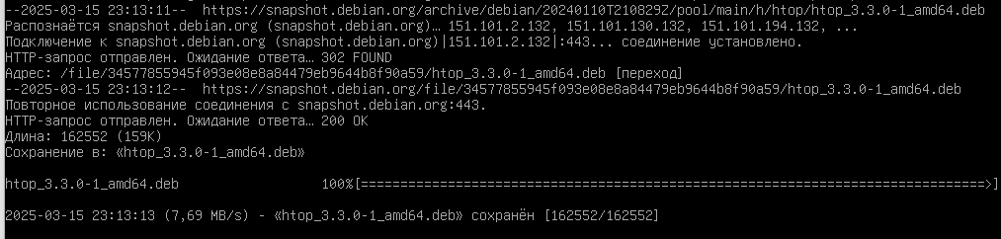



14. Сгенерируйте в каталоге репозитория файл Packages, который будет содержать информацию о доступных пакетах в репозитории. Создайте файл Release, содержащий описание репозитория. Например:

Origin: My Local Repo

Label: My Local Repo

Suite: stable

Version: 1.0

Codename: myrepo

Architectures: amd64

Components: main

Description: My local APT repository

cd localrepo

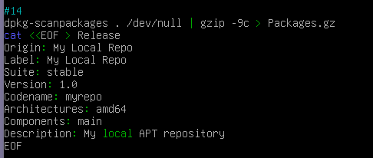

nano Release:

Origin: My Local Repo

Label: My Local Repo

Suite: stable

Version: 1.0

Codename: myrepo

Architectures: amd64

Components: main

Description: My local APT repository

Результат работы скрипта:

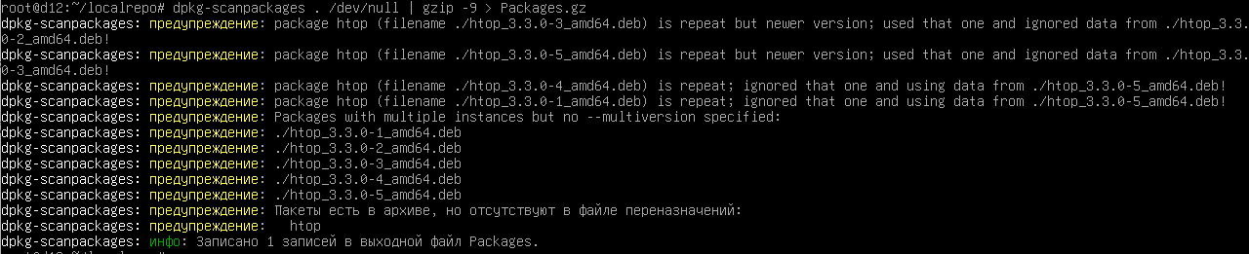

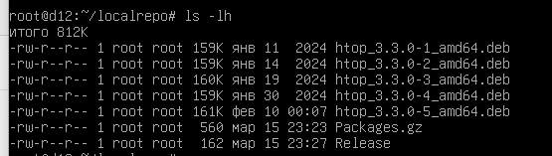

ИЛИ



15. Обновите кэш apt – apt update

16. Выведите список подключенных репозитариях и краткую информацию о них – apt policy

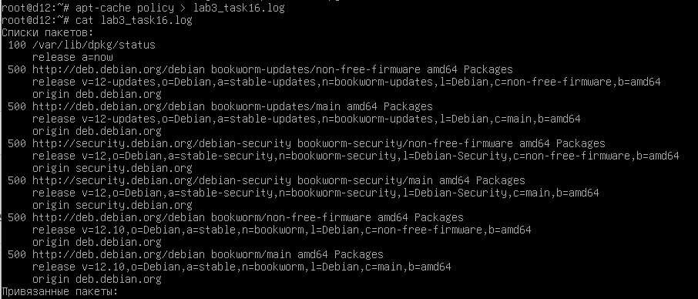

17. Создайте файл task16.log в который выведите список всех доступных версий htop

До добавления в список репозиториев новых из пункта 13



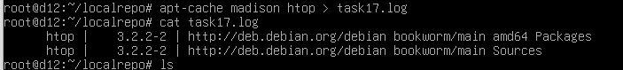

После:



gunzip -c /root/localrepo/Packages.gz > /root/localrepo/Packages

Результат работы скрипта:

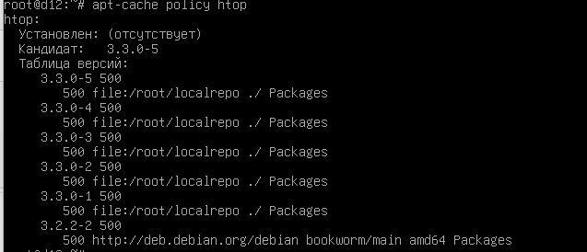

18. Установите предпоследнюю версию пакета

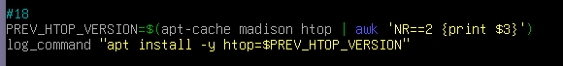

ИЛИ

аpt install htop=3.3.0-4

19. Скачайте из сетевого репозитория пакет nano. Пересоберите пакет таким образом, чтобы после его установки, появлялась возможность запустить редактор nano из любого каталога, введя команду newnano. Для работы с пакетом следует использовать dpkg-deb, а для установки dpkg. В файле протокола работы опишите использованные команды.

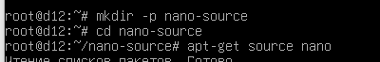



Изменения в файле:

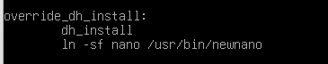

Apt install pkg-config texinfo

Apt build-dep nano

Dpkg-buildpackage -us -uc

Cd ..

Результат работы скрипта:

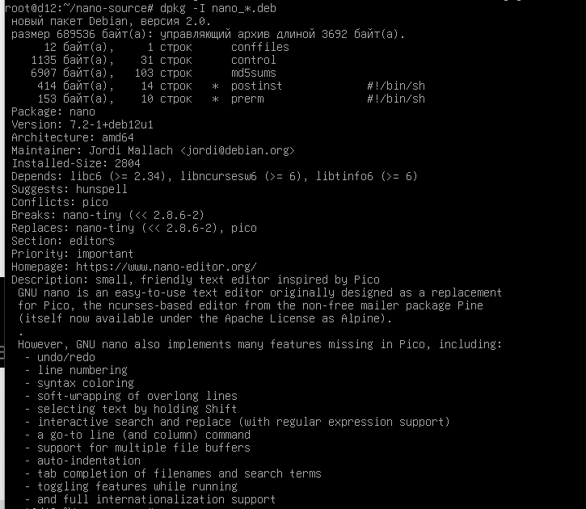

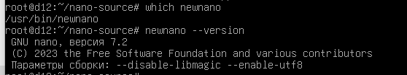

Проверка:



Файл открылся для редактирования

20. Бонусный вопрос с подвохом - что есть в APT?



**APT (Advanced Package Tool)** использует списки пакетов, чтобы знать:

* Какие пакеты доступны в репозиториях.
* Какие версии пакетов можно установить или обновить.
* Какие зависимости нужны для пакетов.